预测类模型

回归分析
回归分析（regression analysis)指的是确定两种或两种以上变量间相互依赖的定量关系的一种统计分析方法。是基于观察数据建立变量间适当的依赖关系，以分析一个或多个自变量对因变量的影响

适用条件
在已有数据的条件下，通过建立数学模型去预测未知的数据。比如，求解一个西瓜的糖分，重量，大小，和西瓜的价格的关系，我们可以利用已有的数据训练模型，最终可以利用自变量预测因变量。

核心——求解损失函数

条件熵 （分类）

- 矩阵运算的方法，进行矩阵求（偏）导的方法
- 梯度下降法等优化算法
- 暴力搜索，或者网格算法
- Matlab函数、matlab自带程序、python里的sklearn库，一元线性回归：plofit 多元线性回归：regress

步骤：
1、数据检验
- 自变量与因变量之间是否存在相关性（皮尔逊相关系数（可结合热力图）、散点图）
- 变量是否存在正态性
2、数据转换
- 如自变量之间存在多重共线性，可进行主成分分析，百分比数据可进行对数中心化变换
- 不存在正态性，可采用对数、指数进行转换
3、正式建模
- 书写损失函数
- 参数求解
- 参数初步检验（误差分析、拟合优度、F检验等）误差分析指标：MSE(均方误差)、RMSE（均方根误差）、MAE（平均绝对误差）等等
拟合优度：

4、结果展示
5、模型检验（对比检验、优劣性检验、收敛性检验等）

存在多重线性情况

岭回归 / Lasso回归

λ的求解
岭迹分析 / VIF / 预测误差最小（此方法需要重点掌握）

logistic回归（因变量为离散值）

时间序列
时间序列模型是指是指将某种现象的指标数值按 照时间顺序排列而成的数值序列。时间序列分析大致可分成 三大部分，分别是描述过去、分析规律和预测未来。在数模中，使用spss软件进行预测。

适用条件：
时间序列可以反映某个现象的发展变化状态。通过对时间序列的分析，可以反映现象发展变化的趋势和规律，再通过对影响时间序列的各种因素进行测定，可以进一步解释现象变化的内在原因，为预测和决策提供可靠的数据支持。。

核心：
根据不同的数据类型，建立不同的模型预测

主要步骤：

神经网络(可以用CNN模型求解时间序列)
神经网络又称人工神经网络 (ANN) 或模拟神经网络 (SNN)，是机器学习的子集，同时也是深度学习算法的核心。 神经网络其名称和结构均受到人脑的启发，可模仿生物神经元相互传递信号的方式。人工神经网络 (ANN) 由节点层组成，包含一个输入层、一个或多个隐藏层和一个输出层。 每个节点也称为一个人工神经元，它们连接到另一个节点，具有相关的权重和阈值。 如果任何单个节点的输出高于指定的阈值，那么会激活该节点，并将数据发送到网络的下一层。 否则，不会将数据传递到网络的下一层。神经网络依靠训练数据来学习，并随时间推移提高自身准确性。 而一旦这些学习算法经过了调优，提高了准确性，它们就会成为计算机科学和人工智能领域的强大工具，使我们能够快速对数据进行分类和聚类。 与由人类专家进行的人工识别相比，语音识别或图像识别任务可能只需要几分钟而不是数小时。 Google 的搜索算法就是最著名的神经网络之一。
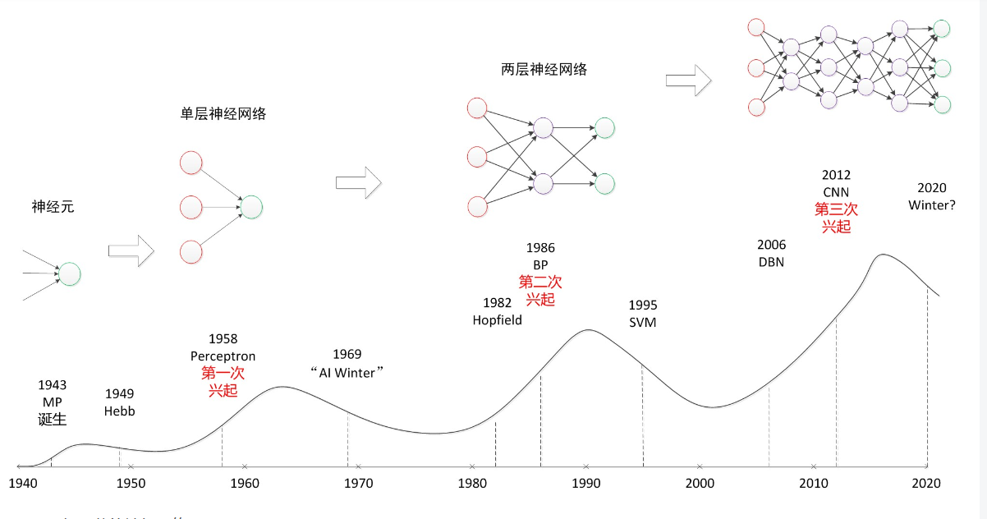

适用条件：
面对大量的特征值时，我们利用传统的回归模型无法处理很多维的数据，我们可以利用matlab自带的神经网络模型进行预测或者分类。

核心思想——神经元：
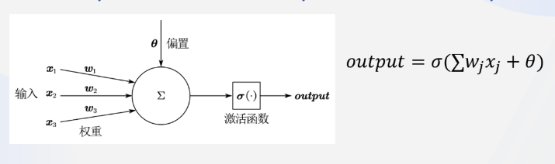

操作步骤：
